Schulversuchspraktikum
Marie-Lena Gallikowski
Sommersemester 2015
Klassenstufen 7 & 8

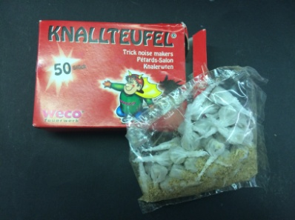
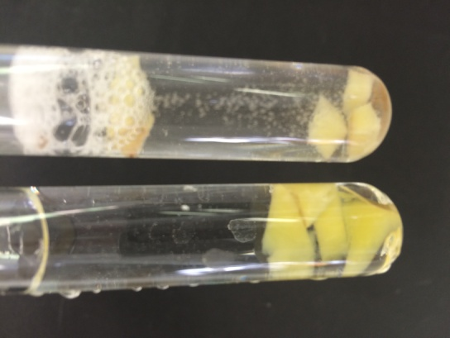

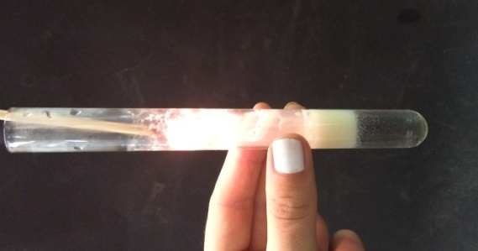
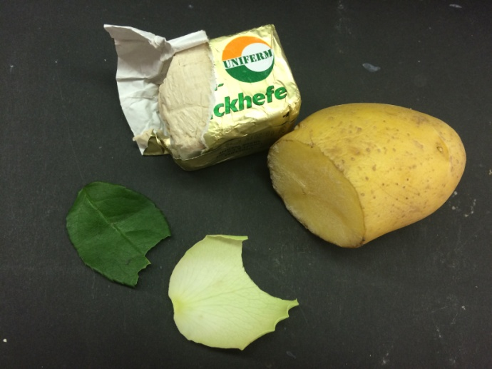

Aktivierungsenergie und Katalyse

Auf einen Blick:
Dieses Protokoll enthält ein Schülerversuch und einen Lehrerversuch für die Klassenstufen 7 und 8 zum Thema „Aktivierungsenergie und Katalyse“. Den Schülerinnen und Schülern (im Folgenden: SuS) kann im Lehrerversuch verdeutlicht werden, dass eine bestimmte Aktivierungsenergie notwendig ist, damit eine chemische Reaktion schneller ablaufen kann. Hierzu werden Knallerbsen verwendet, die den SuS bereits aus dem Alltag bekannt sind, um ihnen so den Zugang zu diesem Thema zu erleichtern. Außerdem soll im Schülerversuch den SuS die Wirkungsweise eines Katalysators veranschaulicht werden, indem zum einen auch hier Alltagsstoffe wie die Bäckerhefe verwendet werden. Zum anderen soll in dem Versuch aber auch die Brücke zur Biologie geschlagen werden. Explizit können so Enzyme als eine besondere Form von Katalysatoren betrachtet und deren Funktion beschrieben werden.
Ein Arbeitsblatt zum „Katalytische Zersetzung von Wasserstoffperoxid“, welches sich auf V4 des Kurzprotokolls bezieht, rundet dieses Protokoll ab und kann die Erarbeitung des Versuches unterstützen.

Inhalt

1 Beschreibung des Themas und zugehörige Lernziele 3
2 Relevanz des Themas für SuS der 7. und 8. Jahrgangsstufe und didaktische Reduktion 4
3 Lehrerversuch – Die Knallerbse 6
4 Schülerexperiment – Die Wirkung von Biokatalysatoren 8
5 Didaktischer Kommentar zum Arbeitsblatt 13
5.1 Erwartungshorizont (Kerncurriculum) 13
5.2 Erwartungshorizont (Inhaltlich) 14

Beschreibung des Themas und zugehörige Lernziele
Bei fast allen chemischen Reaktionen muss zunächst eine Aktivierung der reagierenden Teilchen erfolgen, damit eine Reaktion stattfinden kann. Diese Aktivierung erfolgt durch Energiezufuhr wie zum Beispiel in Form von Wärme. Wird ein System auf Teilchenebene betrachtet wird klar, dass durch die Temperaturerhöhung die Bewegungsenergie der Eduktteilchen zunimmt und so die Loslösung eines Teilchens aus seinem Teilchenverband erst möglich ist. Damit zwei Teilchen miteinander reagieren können, müssen sie sich real im Raum treffen und ihr Zusammenstoß über eine gewisse Mindestenergie verfügen. Dieser Energiebetrag wird Aktivierungsenergie genannt. Verfügen die Teilchen nicht über diese Mindestenergie sind die Zusammenstöße chemisch betrachtet wirkungslos. Der maximale Energiewert einer Reaktion wird erreicht, wenn sich ein Eduktteilchen so weit von seinem ursprünglichen Teilchenverband entfernt hat, dass es in einen neuen Teilchenverband (zweites Edukt) eintreten kann. Dabei ist es wichtig zu verdeutlichen, dass die Aktivierungsenergie nicht bei jeder Reaktion durch Wärme (z.B. Feuer) hinzu geführt werden muss, sondern auch in jeder anderen Energieform (vgl. V1). Mit Hilfe eines Katalysators kann die Aktivierungsenergie herabgesetzt und die Reaktionsgeschwindigkeit somit erhöht werden. Der Katalysator geht aus der Reaktion unverbraucht hervor.
Das Thema „Aktivierungsenergie und Katalysatoren“ findet sich im niedersächsischen Kerncurriculum (KC) im Basiskonzept „Energie“ wieder. Hierbei sollen die SuS neben dem prinzipiellen Zusammenhang zwischen Bewegungsenergie der Teilchen und der Temperatur, auch den Energieaustausch zwischen System und Umwelt und die Wirkung eines Katalysator auf die Aktivierungsenergie beschreiben können. Im Kompetenzbereich der Erkenntnisgewinnung wird zudem das Erstellen von Energiediagrammen aufgeführt. Außerdem sollen die SuS Bezüge zur Biologie herstellen wie z.B. zur Wirkungsweisen von Enzymen bei der Verdauung.
Am Ende der Unterrichtseinheit sollen die SuS erklären können, wie ein Katalysator funktioniert und welche Eigenschaften ein Katalysator besitzt und diese explizit in Zusammenhang mit der Aktivierungsenergie setzen. Die SuS zeigen ein tieferes Verständnis dafür, dass die Naturwissenschaften nicht getrennt voneinander zu betrachten sind, sondern zusammenwirken (hier die Chemie und die Biologie) und sich verschiedenen Phänomene mit interdisziplinärem Wissen verdeutlichen lassen. Des Weiteren können die SuS die Aktivierungsenergie anhand eines Energiediagramms erklären und beschreiben, warum diese für viele chemische Reaktionen notwendig ist.

Relevanz des Themas für SuS der 7. und 8. Jahrgangsstufe und didaktische Reduktion
Das Verständnis, was ein Katalysator ist und welche Funktion er bei einer chemischen Reaktion einnimmt, ist besonders wichtig in Hinblick auf die Thematisierung von großtechnischen, katalysierten Verfahren wie z.B. dem Haber-Bosch-Verfahren oder dem Autokatalysator in den höheren Jahrgansstufen. Aus diesem Grund sollte bereits in der 7. und 8. Jahrgangsstufe darauf geachtet werden, dass das grundlegende Konzept von Katalyse verstanden wurde. Um den SuS den Einstieg zu erleichtern sollte der Begriff Energie und insbesondere der der Aktivierungsenergie ausreichend besprochen worden sein. Es bietet sich an, das Thema mit Alltagsstoffen einzuführen, sodass bereits am Anfang ein Bezug zur Lebenswelt der SuS geschaffen wird. Die Verwendung von ungefährlichen bis mäßig gefährlichen Stoffen (Chemikalien) ist auch noch in den Klassenstufen 7 und 8 zu empfehlen, wenn fundamentale Experimentierfertigkeiten erlernt und trainiert werden sollen.
Die Aktivierungsenergie und die Katalyse kann anhand einfacher Modellexperimente für die SuS zugänglicher gemacht werden (vgl. V1). Ein Holzspan beginnt erst zu brennen, wenn er angezündet wird und entzündet sich nicht selbstständig bei Raumtemperatur. Bei einem Feuerzeug wird erst durch Reibungsenergie das Gas entzündet. Menschen auf einer Tanzfläche beginnen erst zu tanzen, wenn die Musik angeschaltet wird. Je lauter die Musik (je besser das Lied) ist, desto schneller begeben sich die Menschen auf die Tanzfläche. In diesem Fall wäre der DJ also der Katalysator. Gerade im Hinblick auf den Paradigmenwechsel von makroskopischer Ebene auf die mikroskopische Ebene ist die Arbeit mit solch einfachen Modellen zu empfehlen. Nach der Einführung eines Modells sollten Modellkriterien mit den SuS besprochen, und auf die jeweiligen Modelle angewandt werden. Den SuS soll somit verdeutlicht werden, dass Modelle chemische Sachverhalte zwar veranschaulichen, jedoch nicht die Wirklichkeit widerspiegeln.
Neben dem bloßen Verständnis von Aktivierungsenergie und Katalyse sollen die SuS erkennen, dass ihnen jeden Tag katalysierte Reaktionen begegnen (z.B. Autokatalysator) aber auch in ihnen selbst bei Stoffwechselprozessen ablaufen. In V2 können so Bezüge zur Biologie hergestellt werden, die den SuS hilft, das Erlernte durch Verknüpfungen zweier Naturwissenschaften besser zu verstehen und zu festigen.
Didaktisch wurde das Thema so reduziert, dass Katalysatoren als Stoffe betrachtet werden, die eine Reaktion beschleunigen können, indem sie die Aktivierungsenergie herabsetzen ohne dabei darauf einzugehen wie genau diese Beschleunigung auf Teilchenebene erklärt werden kann (Zwischenstufe beim Katalysator). Des Weiteren werden die meisten der ablaufenden Redoxreaktionen lediglich als Wortgleichungen verfasst. Komplexere Reaktionen (vgl. V1) werden phänomenologisch betrachtet, so dass auf die genauen chemischen Hintergründe nicht näher eingegangen wird. Außerdem wird auf die genaue Zusammensetzung der verwendeten Stoffe wie die Kartoffel oder die Bäckerhefe nicht näher eingegangen. Hier sind lediglich die Enzyme zu betrachteten, welche sich in ihnen befinden.

Lehrerversuch – Die Knallerbse
Knallerbsen enthalten Sandkörner und Silberfulminat (Knallsilber). Die explosive Reaktion läuft bereits bei geringen Erschütterungen ab, weswegen die Knallerbsen oft in Sägespänen gepolstert aufbewahrt werden. In diesem Versuch kann modellhaft gezeigt werden, dass eine bestimmte Energie notwendig ist, damit chemische Reaktionen ablaufen können.
Es werden keinerlei Gefahrstoffe verwendet!
Chemikalien: Knallerbsen
Durchführung: a) Die Knallerbse wird aus einer Höhe von etwa 10 cm fallen gelassen. Die Distanz zum Boden wird beim nächsten Fallenlassen erhöht (z.B. 50cm, 100cm,…).
b) Die Knallerbse wird mit Kraft auf den Boden geworfen.
c) Die Knallerbse wird mit dem Fuß zerdrückt.
Beobachtung: a) Es passiert bei keiner Höhe etwas.
b) Es knallt.
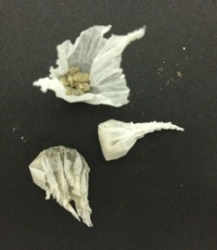
c) Es knallt.

Abbildung 1: Knallerbse nach Reaktion (links), unbenutzte Knallerbse (mitte), geöffnete, unbenutzte Knallerbse (rechts).

Deutung: Silberfulminat, welches sich in der Erbse befindet, ist eine sehr instabile Verbindung. Die verschiedenen Versuche zeigen jedoch, dass nicht jeder Energieaufwand ausreicht, um die Reaktion stattfinden zu lassen.
Hinweis: Für die SuS ist die Deutung an dieser Stelle (wie oben beschrieben) hinreichend. Die genauen Vorgänge in der Knallerbse können jedoch mit folgender Reaktionsgleichung beschrieben werden:
2AgCNO_{(s )} 2Ag_{(s)} + 2CO_{2(g)} + N_{2(g)}
Entsorgung: Feststoffe können über den Hausmüll entsorgt werden.
Literatur: T. Seilnacht, http://www.seilnacht.com/versuche/aktivie.html#3; (zuletzt aufgerufen am 04.08.2015 um 10.25Uhr)
Alternativ zu Knallerbsen kann den SuS anhand von anderen Alltagsgegenständen gezeigt werden, dass eine gewisse Energie benötigt wird, damit eine Reaktion stattfinden kann (Ein Holzspieß beginnt nicht sofort zu brennen – er muss angezündet werden, ein Knallbonbon muss mit einer gewissen Kraft auseinander gezogen werden…).

Schülerexperiment – Die Wirkung von Biokatalysatoren
In diesem Versuch soll mit Hilfe von Alltagsprodukten wie z.B. der Bäckerhefe die katalytische Eigenschaft von Enzymen gezeigt werden. Es wird veranschaulicht, dass Enzyme als Biokatalysatoren die Zerfallsreaktion von Wasserstoffperoxid zu Sauerstoff und Wasser beschleunigen.

Gefahrenstoffe
Wasserstoffperoxid  (w = 3 -5 %) |  |  | H: 302, 318 |  |  | P: 280, 305+351+338, 313
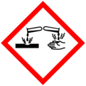

ACHTUNG: Wasserstoffperoxid darf nicht mit der Haut in Berührung kommen. Es sollten Handschuhe getragen werden!

Materialien: Reagenzglasständer, Spatellöffel, 5 Reagenzgläser, Holzspan, Einmalhandschuhe, Tropfpipette
Chemikalien: Wasserstoffperoxid (w=10%), rohe Kartoffel, gekochte Kartoffel, Bäckerhefe, grünes Blatt (z.B. von einer Rose)
Durchführung: Die Reagenzgläser werden mit Hilfe einer Tropfpipette circa 2-3 cm hoch mit Wasserstoffperoxidlösung gefüllt. Ein Reagenzglas (Reagenzglas 1) wird als Rückstellprobe aufbewahrt, während zu der Wasserstoffperoxidlösung in den Reagenzgläsern 2-4 etwa eine Spatelspitze der folgenden Stoffe hinzugegeben wird:
Reagenzglas 2) gekochte Kartoffelstücke;
Reagenzglas 3) rohe Kartoffelstücke;
Reagenzglas 4) Bäckerhefe;
Reagenzglas 5) zerschnittenen grüne Blätter
Anschließend wird ein glimmender Holzspan in jedes der Reagenzgläser gehalten.
Beobachtung: Reagenzglas 1) Am Reagenzglasrand bilden sich kleine Bläschen, der Holzspan glüht nicht auf.
Reagenzglas 2) Es ist keine Veränderung erkennbar. Der Holzspan glüht nicht auf.
Reagenzglas 3) Es steigen viele Bläschen auf, der Holzspan glüht auf.
Reagenzglas 4) Es steigen viele Bläschen auf, der Holzspan glüht auf.
Reagenzglas 5) Es steigen wenige Bläschen auf, der Holzspan glüht schwach auf.
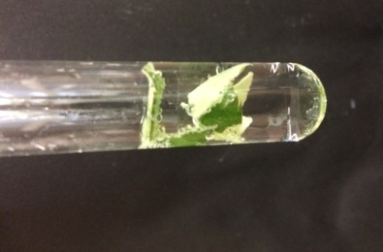
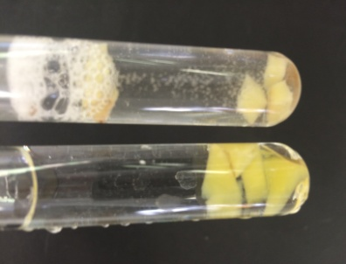

Abbildung 2: Reagenzglas 2,3 und 5 (von links nach rechts.)

Deutung: Durch die katalytische Aktivität einiger Stoffe (hier Enzyme) zerfällt Wasserstoffperoxid zu Wasser und Sauerstoff (positive Glimmspanprobe):

2H₂O_{2(aq)} $\underset{→}{Enzyme}$ O_{2(g)} + 2H₂O_{(l)}

Beim Kochen verlieren Enzyme zum Teil ihre Wirksamkeit, weswegen in Reagenzglas 3 keine Gasentwicklung zu beobachten ist. Lebende Organismen enthalten Enzyme, die in der Lage sind das Wasserstoffperoxid zu zersetzen.
Entsorgung: Wenn keine Gasbildung mehr zu beobachten ist kann der Inhalt verdünnt über den Abfluss entsorgt werden. Das nicht zersetzte Wasserstoffperoxid wird mit etwas Mangandioxid versetzt und dann über den Schwermetallabfall entsorgt.
Literatur: H. Schmidkunz, Chemische Freihandversuche – Band 1; Aulis, 2011; S. 114.
Alternativ können bei diesem Versuch auch andere Lebensmittel wie z.B Bananen, Gurken, Joghurt, Milch oder Eier untersucht werden. Anschließend kann ein Bezug zur Biologie hergestellt werden, wo Enzyme in diesen Klassenstufen auch als Hilfsstoffe für Stoffwechselprozesse thematisiert werden.
Der Versuch ist effektvoller mit 10 %iger Wasserstoffperoxidlösung. Im Schülerversuch sollte jedoch auf die geringer konzentrierte zurückgegriffen werden.

Schneller ans Ziel – Katalytische Zersetzung von Wasserstoffperoxid
Wasserstoffperoxid wird wegen seiner Eigenschaften oft als Reinigungs-, Desinfektions- oder Bleichmittel verwendet. Man setzt es zum Beispiel zum Bleichen von Haaren ein. Häufig wird sehr hellblondes Haar als „wasserstoffblond“ bezeichnet, wo man sich indirekt auf das verwendete Bleichmittel Wasserstoffperoxid bezieht.

Gefahrenstoffe
Wasserstoffperoxid (w= 5%) |  |  | H: 302, 318 |  |  | P: 280, 305+351+338, 313
Mangandioxid |  |  | H: 272, 302+332 |  |  | P: 221

ACHTUNG: Wasserstoffperoxid darf nicht mit der Haut in Berührung kommen. Es sollten Handschuhe getragen werden!

Materialien: Reagenzglasständer, zwei Reagenzgläser, Holzspan, Spatel, Einmalhandschuhe, Tropfpipette
Chemikalien: Wasserstoffperoxid (w= 5%), Mangandioxid (Braunstein)

Durchführung : Die beiden Reagenzgläser werden mit Hilfe einer Tropfpipette circa 2-3 cm hoch mit 5%iger Wasserstoffperoxidlösung gefüllt. In eines der beiden Reagenzgläser wird eine Spatelspitze Mangandioxid hinzugegeben. Die Glimmspanprobe wird bei beiden Reagenzgläsern durchgeführt.
Beobachtung :

Auswertung:
Aufgabe 1 – Zeichne ein Energiediagramm, in das du den Verlauf einer nicht-katalysierten und einer katalysierten Reaktion einträgst und beschrifte das Diagramm. Benutze die folgenden Begriffe: Reaktionsenergie, Aktivierungsenergie mit Katalysator, Aktivierungsenergie ohne Katalysator, Edukte, Produkte

Aufgabe 2 – Erkläre, welche Wirkung der Katalysator Braunstein auf die Wasserstoffperoxidlösung hat. Gehe dabei auch auf die Reaktionsprodukte und den Zustand des Katalysators nach der Reaktion ein!

Aufgabe 3 – Stelle eine begründete Hypothese auf, welche Beobachtungen du machen könntest, wenn du das erste Reagenzglas, welches nur die Wasserstoffperoxidlösung enthält, a) mit einem Bunsenbrenner erwärmen würdest, b) du ein kleines Stück rohe Kartoffel hinein gibst. *
a)

b)

*Tipp: Eine rohe Kartoffel enthält Enzyme, welche auch als Biokatalysatoren bezeichnet werden.

Didaktischer Kommentar zum Arbeitsblatt
Das Arbeitsblatt unterstützt die Erarbeitung des Versuches „Katalytische Zersetzung von Wasserstoffperoxid“. Dabei beziehen sich insbesondere Aufgabe 2 und Aufgabe 3 auf die Auswertung des durchgeführten Versuches und fördern das Verständnis der dort ablaufenden Reaktion. Der Versuch und das Arbeitsblatt können zum Beispiel vor dem Versuch „Biokatalyse“ von diesem Protokoll durchgeführt bzw. verwendet werden. Den SuS kann mit Hilfe des Experiments ein besserer Zugang zu den bei der Biokatalyse ablaufenden Enzymreaktionen vermittelt werden. Zur Bearbeitung des Arbeitsblattes ist es notwendig, dass die SuS bereits Vorwissen über den Energiebegriff und den energetischen Verlauf chemischer Reaktionen besitzen. Es wird vorausgesetzt, ein Diagramm wie in Aufgabe 1 im vorangegangenem Unterricht bereits kurz thematisiert wurde. Im Verlauf der Unterrichtsstunde sollen die SuS nicht nur das angeleitete Experimentieren in Zweiergruppen üben, sondern auch den Versuch mithilfe des Arbeitsblattes auswerten sowie beobachtete Sachverhalte beschreiben und erklären können. In Aufgabe 1 sollen die SuS lediglich ihr Wissen über die energetischen Aspekte einer katalysierten und einer nicht katalysierten Reaktion wiedergeben.
5. Didaktischer Kommentar zum Arbeitsblatt

Erwartungshorizont (Kerncurriculum)
Im Folgenden soll der Bezug der Aufgaben zum Kerncurriculum aufgezeigt werden.
Fachwissen: Die SuS beschreiben die Wirkung eines Katalysators auf die Aktivierungsenergie (Aufgabe 1+2)
Erkenntnisgewinnung: Die SuS erstellen Energiediagramme (Aufgabe 1)
Kommunikation: Die SuS kommunizieren fachsprachlich unter Anwendung energetischer Begriffe (Aufgabe 1, 2 und 3)
Bewertung: Die SuS stellen Bezüge zur Biologie her (Aufgabe 3)
Das Lernziel von Aufgabe 1 ist das korrekte Zeichnen eines Energiediagramms, welches die unterschiedlichen Reaktionsverläufe von katalysierten und nicht katalysierten Reaktionen unter der Verwendung von Fachvokabular energetisch wiedergibt.
In der Aufgabe 2 verknüpfen die SuS, die in der Beobachtung notierten Phänomene (z.B. positive Glimmspanprobe) mit dem Wissen über die Charakteristika eines Katalysators.
Bei Aufgabe 3 handelt es sich um eine Transferaufgabe; das Ziel hierbei ist es ihr Wissen über Aktivierungsenergie und die Zerfallsreaktion von Wasserstoffperoxid anzuwenden und das Problem eines neuen Sachverhaltes zu lösen. Hinzu kommt, dass ein Bezug des Themas zur Biologie hergestellt werden soll.

Erwartungshorizont (Inhaltlich)
5. Didaktischer Kommentar zum Arbeitsblatt
Aufgabe 1 – Folgend ist das zu erwartende Energiediagramm aufgezeichnet:
Energie
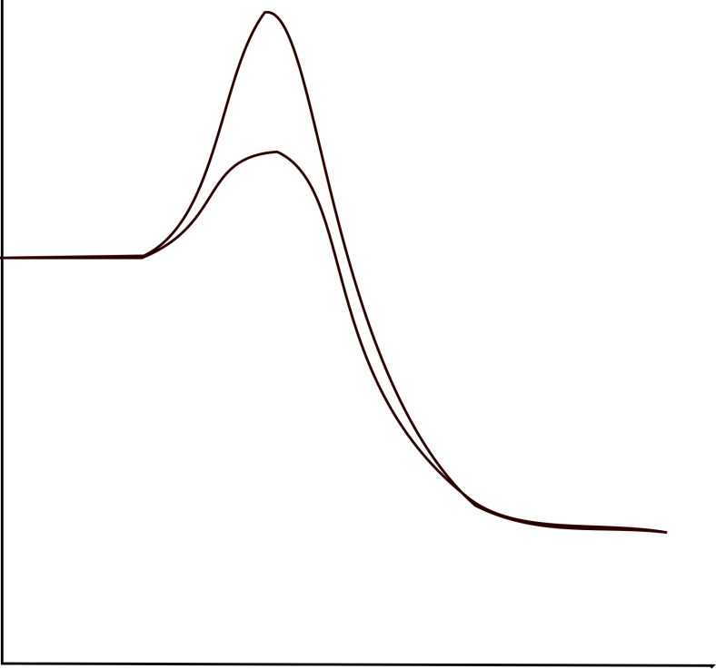
Aktivierungsenergie ohne Katalysator

Aktivierungsenergie mit Katalysator
Edukte
Reaktionsenergie
Produkte

Reaktionsverlauf

Aufgabe 2 – Der Katalysator Braunstein setzt die Aktivierungsenergie herab, die für die Zersetzung von Wasserstoffperoxid zu Sauerstoff und Wasser notwendig ist. Dabei geht der Katalysator (Mangandioxid) unverbraucht aus der Reaktion wieder hervor.
Aufgabe 3 – a) Es wird eine Gasentwicklung zu beobachten sein (Bläschenbildung). Eine Glimmspanprobe wäre positiv. Durch das Erwärmen wird der Wasserstoffperoxidlösung so viel (Aktivierungs-)Energie zugeführt, dass die Zerfallsreaktion schneller ablaufen kann als bei Raumtemperatur.
b) Es wird eine Gasentwicklung zu beobachten sein (Bläschenbildung). Eine Glimmspanprobe wäre positiv. Die Enzyme in der Kartoffel katalysieren die Zerfallsreaktion.

